作成日

作成者

2018/02/27

田澤

更新日

更新者

画面設計書

画面一覧

|  |  |  |  |
| --- | --- | --- | --- |
| カテゴリ | メニュー | パス | 備考 |
| 収入 | 収入一覧 | /Income |  |
|  | 収入登録 | /Income/Create |  |
| 支出 | 支出一覧 | /Outgoing |  |
|  | 支出登録 | /Outgoing/Create |  |
| 移動 | 移動一覧 | /Move |  |
|  | 移動登録 | /Move/Create |  |
| 残高 | 残高一覧 | /Balance |  |
| マスタ管理 | 財布 | /Wallet |  |
|  | 支払方法 | /Payment |  |
|  | 受取方法 | /Reciept |  |
|  | 勘定科目 | /Account |  |

作成日

作成者

2018/02/27

田澤

更新日

更新者

画面設計書

DB更新要領

・収入登録

【登録前】

（残高）

|  |  |  |  |
| --- | --- | --- | --- |
| ID | 財布ID | 残高 | 更新日時 |
| 1 | 2 | 1000 | 2019-01-01 11:00:00 |

【登録後】

（収入）

|  |  |  |  |  |  |  |  |  |  |  |  |  |  |
| --- | --- | --- | --- | --- | --- | --- | --- | --- | --- | --- | --- | --- | --- |
| ID | 勘定科目ID | 受取方法ID | 収入番号 | 摘要 | 金額 | 取引日 | 決済日 | 登録日時 | 削除フラグ | 修正フラグ | 修正前ID | 変更済区分 | 有効フラグ |
| 1 | 10 | 20 | 20190101001 | 摘要を入力 | 5000 | 2019-01-01 | 2019-01-01 | 2019-01-01 12:34:56 | FALSE | FALSE | NULL | 0（未変更） | TRUE |

（受払）

|  |  |  |  |  |  |  |  |  |
| --- | --- | --- | --- | --- | --- | --- | --- | --- |
| ID | 収入ID | 支出ID | 移動ID | 財布ID | 勘定科目ID | 金額 | 増減 | 決済日 |
| 1 | 1 | NULL | NULL | 2 | 3 | 5000 | 5000 | 2019-01-01 |

（残高）

|  |  |  |  |
| --- | --- | --- | --- |
| ID | 財布ID | 残高 | 更新日時 |
| 1 | 2 | 6000 | 2019-01-01 12:34:56 |

・収入修正

【登録前】

（収入）

|  |  |  |  |  |  |  |  |  |  |  |  |  |  |
| --- | --- | --- | --- | --- | --- | --- | --- | --- | --- | --- | --- | --- | --- |
| ID | 勘定科目ID | 受取方法ID | 収入番号 | 摘要 | 金額 | 取引日 | 決済日 | 登録日時 | 削除フラグ | 修正フラグ | 修正前ID | 変更済区分 | 有効フラグ |
| 1 | 10 | 20 | 20190101001 | 摘要を入力 | 5000 | 2019-01-01 | 2019-01-01 | 2019-01-01 12:34:56 | FALSE | FALSE | NULL | 0（未変更） | TRUE |

（受払）

|  |  |  |  |  |  |  |  |  |
| --- | --- | --- | --- | --- | --- | --- | --- | --- |
| ID | 収入ID | 支出ID | 移動ID | 財布ID | 勘定科目ID | 金額 | 増減 | 決済日 |
| 1 | 1 | NULL | NULL | 2 | 3 | 5000 | 5000 | 2019-01-01 |

（残高）

|  |  |  |  |
| --- | --- | --- | --- |
| ID | 財布ID | 残高 | 更新日時 |
| 1 | 2 | 1000 | 2019-01-01 12:34:56 |

【登録後】

（収入）

|  |  |  |  |  |  |  |  |  |  |  |  |  |  |
| --- | --- | --- | --- | --- | --- | --- | --- | --- | --- | --- | --- | --- | --- |
| ID | 勘定科目ID | 受取方法ID | 収入番号 | 摘要 | 金額 | 取引日 | 決済日 | 登録日時 | 削除フラグ | 修正フラグ | 修正前ID | 変更済区分 | 有効フラグ |
| 1 | 10 | 20 | 20190101001 | 摘要を入力 | 5000 | 2019-01-01 | 2019-01-01 | 2019-01-01 12:34:56 | FALSE | FALSE | NULL | 1（修正済） | FALSE |
| 5 | 10 | 20 | 20190101001 | 摘要を入力 | 3000 | 2019-01-01 | 2019-01-01 | 2019-01-01 12:34:56 | FALSE | TRUE | 1 | 0（未変更） | TRUE |

（受払）

|  |  |  |  |  |  |  |  |  |
| --- | --- | --- | --- | --- | --- | --- | --- | --- |
| ID | 収入ID | 支出ID | 移動ID | 財布ID | 勘定科目ID | 金額 | 増減 | 決済日 |
| 1 | 1 | NULL | NULL | 2 | 3 | 5000 | 5000 | 2019-01-01 |
| 10 | 5 | NULL | NULL | 2 | 3 | 2000 | -2000 | 2019-01-01 |

（残高）

|  |  |  |  |
| --- | --- | --- | --- |
| ID | 財布ID | 残高 | 更新日時 |
| 1 | 2 | 1000 | 2019-01-01 12:34:56 |

・収入削除

【登録前】

（収入）

|  |  |  |  |  |  |  |  |  |  |  |  |  |  |
| --- | --- | --- | --- | --- | --- | --- | --- | --- | --- | --- | --- | --- | --- |
| ID | 勘定科目ID | 受取方法ID | 収入番号 | 摘要 | 金額 | 取引日 | 決済日 | 登録日時 | 削除フラグ | 修正フラグ | 修正前ID | 変更済区分 | 有効フラグ |
| 1 | 10 | 20 | 20190101001 | 摘要を入力 | 5000 | 2019-01-01 | 2019-01-01 | 2019-01-01 12:34:56 | TRUE | FALSE | NULL | 0（未変更） | TRUE |

（受払）

|  |  |  |  |  |  |  |  |  |
| --- | --- | --- | --- | --- | --- | --- | --- | --- |
| ID | 収入ID | 支出ID | 移動ID | 財布ID | 勘定科目ID | 金額 | 増減 | 決済日 |
| 1 | 1 | NULL | NULL | 2 | 3 | 5000 | 5000 | 2019-01-01 |

（残高）

|  |  |  |  |
| --- | --- | --- | --- |
| ID | 財布ID | 残高 | 更新日時 |
| 1 | 2 | 1000 | 2019-01-01 12:34:56 |

【登録後】

（収入）

|  |  |  |  |  |  |  |  |  |  |  |  |  |  |
| --- | --- | --- | --- | --- | --- | --- | --- | --- | --- | --- | --- | --- | --- |
| ID | 勘定科目ID | 受取方法ID | 収入番号 | 摘要 | 金額 | 取引日 | 決済日 | 登録日時 | 削除フラグ | 修正フラグ | 修正前ID | 変更済区分 | 有効フラグ |
| 1 | 10 | 20 | 20190101001 | 摘要を入力 | 5000 | 2019-01-01 | 2019-01-01 | 2019-01-01 12:34:56 | FALSE | FALSE | NULL | 2（削除済） | FALSE |
| 5 | 10 | 20 | 20190101001 | 摘要を入力 | 5000 | 2019-01-01 | 2019-01-01 | 2019-01-01 12:34:56 | TRUE | FALSE | NULL | 0（未変更） | TRUE |

（受払）

|  |  |  |  |  |  |  |  |  |
| --- | --- | --- | --- | --- | --- | --- | --- | --- |
| ID | 収入ID | 支出ID | 移動ID | 財布ID | 勘定科目ID | 金額 | 増減 | 決済日 |
| 1 | 1 | NULL | NULL | 2 | 3 | 5000 | 5000 | 2019-01-01 |
| 10 | 5 | NULL | NULL | 2 | 3 | 5000 | -5000 | 2019-01-01 |

（残高）

|  |  |  |  |
| --- | --- | --- | --- |
| ID | 財布ID | 残高 | 更新日時 |
| 1 | 2 | 0 | 2019-01-01 12:34:56 |

・支出登録

【登録前】

（残高）

|  |  |  |  |
| --- | --- | --- | --- |
| ID | 財布ID | 残高 | 更新日時 |
| 1 | 2 | 7000 | 2019-01-01 11:00:00 |

【登録後】

（支出）

|  |  |  |  |  |  |  |  |  |  |  |  |  |  |
| --- | --- | --- | --- | --- | --- | --- | --- | --- | --- | --- | --- | --- | --- |
| ID | 勘定科目ID | 支払方法ID | 支出番号 | 摘要 | 金額 | 取引日 | 決済日 | 登録日時 | 削除フラグ | 修正フラグ | 修正前ID | 変更済区分 | 有効フラグ |
| 1 | 10 | 20 | 20190101001 | 摘要を入力 | 2000 | 2019-01-01 | 2019-01-01 | 2019-01-01 12:34:56 | FALSE | FALSE | NULL | 0（未変更） | TRUE |

（受払）

|  |  |  |  |  |  |  |  |  |
| --- | --- | --- | --- | --- | --- | --- | --- | --- |
| ID | 収入ID | 支出ID | 移動ID | 財布ID | 勘定科目ID | 金額 | 増減 | 決済日 |
| 1 | NULL | 1 | NULL | 2 | 3 | 5000 | 5000 | 2019-01-01 |

（残高）

|  |  |  |  |
| --- | --- | --- | --- |
| ID | 財布ID | 残高 | 更新日時 |
| 1 | 2 | 5000 | 2019-01-01 11:00:00 |

・支出修正

【登録前】

（支出）

|  |  |  |  |  |  |  |  |  |  |  |  |  |  |
| --- | --- | --- | --- | --- | --- | --- | --- | --- | --- | --- | --- | --- | --- |
| ID | 勘定科目ID | 支払方法ID | 支出番号 | 摘要 | 金額 | 取引日 | 決済日 | 登録日時 | 削除フラグ | 修正フラグ | 修正前ID | 変更済区分 | 有効フラグ |
| 1 | 10 | 20 | 20190101001 | 摘要を入力 | 2000 | 2019-01-01 | 2019-01-01 | 2019-01-01 12:34:56 | FALSE | FALSE | NULL | 0（未変更） | TRUE |

（受払）

|  |  |  |  |  |  |  |  |  |
| --- | --- | --- | --- | --- | --- | --- | --- | --- |
| ID | 収入ID | 支出ID | 移動ID | 財布ID | 勘定科目ID | 金額 | 増減 | 決済日 |
| 1 | 1 | NULL | NULL | 2 | 3 | 2000 | -2000 | 2019-01-01 |

（残高）

|  |  |  |  |
| --- | --- | --- | --- |
| ID | 財布ID | 残高 | 更新日時 |
| 1 | 2 | 5000 | 2019-01-01 12:34:56 |

【登録後】

（支出）

|  |  |  |  |  |  |  |  |  |  |  |  |  |  |
| --- | --- | --- | --- | --- | --- | --- | --- | --- | --- | --- | --- | --- | --- |
| ID | 勘定科目ID | 支払方法ID | 支出番号 | 摘要 | 金額 | 取引日 | 決済日 | 登録日時 | 削除フラグ | 修正フラグ | 修正前ID | 変更済区分 | 有効フラグ |
| 1 | 10 | 20 | 20190101001 | 摘要を入力 | 2000 | 2019-01-01 | 2019-01-01 | 2019-01-01 12:34:56 | FALSE | FALSE | NULL | 1（修正済） | FALSE |
| 5 | 10 | 20 | 20190101001 | 摘要を入力 | 3000 | 2019-01-01 | 2019-01-01 | 2019-01-01 12:34:56 | FALSE | TRUE | 1 | 0（未変更） | TRUE |

（受払）

|  |  |  |  |  |  |  |  |  |
| --- | --- | --- | --- | --- | --- | --- | --- | --- |
| ID | 収入ID | 支出ID | 移動ID | 財布ID | 勘定科目ID | 金額 | 増減 | 決済日 |
| 1 | NULL | 1 | NULL | 2 | 3 | 2000 | 2000 | 2019-01-01 |
| 10 | NULL | 5 | NULL | 2 | 3 | 1000 | -1000 | 2019-01-01 |

（残高）

|  |  |  |  |
| --- | --- | --- | --- |
| ID | 財布ID | 残高 | 更新日時 |
| 1 | 2 | 1000 | 2019-01-01 12:34:56 |

・支出削除

【登録前】

（支出）

|  |  |  |  |  |  |  |  |  |  |  |  |  |  |
| --- | --- | --- | --- | --- | --- | --- | --- | --- | --- | --- | --- | --- | --- |
| ID | 勘定科目ID | 受取方法ID | 収入番号 | 摘要 | 金額 | 取引日 | 決済日 | 登録日時 | 削除フラグ | 修正フラグ | 修正前ID | 変更済区分 | 有効フラグ |
| 1 | 10 | 20 | 20190101001 | 摘要を入力 | 5000 | 2019-01-01 | 2019-01-01 | 2019-01-01 12:34:56 | FALSE | FALSE | NULL | 0（未変更） | TRUE |

（受払）

|  |  |  |  |  |  |  |  |  |
| --- | --- | --- | --- | --- | --- | --- | --- | --- |
| ID | 収入ID | 支出ID | 移動ID | 財布ID | 勘定科目ID | 金額 | 増減 | 決済日 |
| 1 | NULL | 1 | NULL | 2 | 3 | 5000 | -5000 | 2019-01-01 |

（残高）

|  |  |  |  |
| --- | --- | --- | --- |
| ID | 財布ID | 残高 | 更新日時 |
| 1 | 2 | 1000 | 2019-01-01 12:34:56 |

【登録後】

（支出）

|  |  |  |  |  |  |  |  |  |  |  |  |  |  |
| --- | --- | --- | --- | --- | --- | --- | --- | --- | --- | --- | --- | --- | --- |
| ID | 勘定科目ID | 支払方法ID | 支出番号 | 摘要 | 金額 | 取引日 | 決済日 | 登録日時 | 削除フラグ | 修正フラグ | 修正前ID | 変更済区分 | 有効フラグ |
| 1 | 10 | 20 | 20190101001 | 摘要を入力 | 5000 | 2019-01-01 | 2019-01-01 | 2019-01-01 12:34:56 | FALSE | FALSE | NULL | 2（削除済） | FALSE |
| 5 | 10 | 20 | 20190101001 | 摘要を入力 | 5000 | 2019-01-01 | 2019-01-01 | 2019-01-01 12:34:56 | TRUE | FALSE | NULL | 0（未変更） | TRUE |

（受払）

|  |  |  |  |  |  |  |  |  |
| --- | --- | --- | --- | --- | --- | --- | --- | --- |
| ID | 収入ID | 支出ID | 移動ID | 財布ID | 勘定科目ID | 金額 | 増減 | 決済日 |
| 1 | NULL | 1 | NULL | 2 | 3 | 5000 | -5000 | 2019-01-01 |
| 10 | NULL | 5 | NULL | 2 | 3 | 5000 | 5000 | 2019-01-01 |

（残高）

|  |  |  |  |
| --- | --- | --- | --- |
| ID | 財布ID | 残高 | 更新日時 |
| 1 | 2 | 6000 | 2019-01-01 12:34:56 |

・移動登録

【登録前】

（残高）

|  |  |  |  |
| --- | --- | --- | --- |
| ID | 財布ID | 残高 | 更新日時 |
| 1 | 2 | 5000 | 2019-01-01 11:00:00 |
| 2 | 3 | 5000 | 2019-01-01 10:00:00 |

【登録後】

（移動）

|  |  |  |  |  |  |  |  |  |  |  |  |  |  |
| --- | --- | --- | --- | --- | --- | --- | --- | --- | --- | --- | --- | --- | --- |
| ID | 移動元財布ID | 移動先財布ID | 移動番号 | 摘要 | 金額 | 取引日 | 決済日 | 登録日時 | 削除フラグ | 修正フラグ | 修正前ID | 変更済区分 | 有効フラグ |
| 1 | 2 | 3 | 20190101001 | 摘要を入力 | 2000 | 2019-01-01 | 2019-01-01 | 2019-01-01 12:34:56 | FALSE | FALSE | NULL | 0（未変更） | TRUE |

（受払）

|  |  |  |  |  |  |  |  |  |
| --- | --- | --- | --- | --- | --- | --- | --- | --- |
| ID | 収入ID | 支出ID | 移動ID | 財布ID | 勘定科目ID | 金額 | 増減 | 決済日 |
| 1 | NULL | NULL | 1 | 2 | NULL | 2000 | -2000 | 2019-01-01 |
| 2 | NULL | NULL | 1 | 3 | NULL | 2000 | 2000 | 2019-01-01 |

（残高）

|  |  |  |  |
| --- | --- | --- | --- |
| ID | 財布ID | 残高 | 更新日時 |
| 1 | 2 | 3000 | 2019-01-01 12:00:00 |
| 2 | 3 | 7000 | 2019-01-01 12:00:00 |

・移動修正

【登録前】

（移動）

|  |  |  |  |  |  |  |  |  |  |  |  |  |  |
| --- | --- | --- | --- | --- | --- | --- | --- | --- | --- | --- | --- | --- | --- |
| ID | 移動元財布ID | 移動先財布ID | 移動番号 | 摘要 | 金額 | 取引日 | 決済日 | 登録日時 | 削除フラグ | 修正フラグ | 修正前ID | 変更済区分 | 有効フラグ |
| 1 | 2 | 3 | 20190101001 | 摘要を入力 | 2000 | 2019-01-01 | 2019-01-01 | 2019-01-01 12:34:56 | FALSE | FALSE | NULL | 0（未変更） | TRUE |

（受払）

|  |  |  |  |  |  |  |  |  |
| --- | --- | --- | --- | --- | --- | --- | --- | --- |
| ID | 収入ID | 支出ID | 移動ID | 財布ID | 勘定科目ID | 金額 | 増減 | 決済日 |
| 1 | NULL | NULL | 1 | 2 | NULL | 2000 | -2000 | 2019-01-01 |
| 2 | NULL | NULL | 1 | 3 | NULL | 2000 | 2000 | 2019-01-01 |

（残高）

|  |  |  |  |
| --- | --- | --- | --- |
| ID | 財布ID | 残高 | 更新日時 |
| 1 | 2 | 3000 | 2019-01-01 12:00:00 |
| 2 | 3 | 7000 | 2019-01-01 12:00:00 |

【登録後】

（移動）

|  |  |  |  |  |  |  |  |  |  |  |  |  |  |
| --- | --- | --- | --- | --- | --- | --- | --- | --- | --- | --- | --- | --- | --- |
| ID | 移動元財布ID | 移動先財布ID | 移動番号 | 摘要 | 金額 | 取引日 | 決済日 | 登録日時 | 削除フラグ | 修正フラグ | 修正前ID | 変更済区分 | 有効フラグ |
| 1 | 2 | 3 | 20190101001 | 摘要を入力 | 2000 | 2019-01-01 | 2019-01-01 | 2019-01-01 12:34:56 | FALSE | FALSE | NULL | 1（修正済） | FALSE |
| 5 | 2 | 3 | 20190101001 | 摘要を入力 | 3000 | 2019-01-01 | 2019-01-01 | 2019-01-01 12:34:56 | FALSE | TRUE | 1 | 0（未変更） | TRUE |

（受払）

|  |  |  |  |  |  |  |  |  |
| --- | --- | --- | --- | --- | --- | --- | --- | --- |
| ID | 収入ID | 支出ID | 移動ID | 財布ID | 勘定科目ID | 金額 | 増減 | 決済日 |
| 1 | NULL | NULL | 1 | 2 | NULL | 2000 | -2000 | 2019-01-01 |
| 2 | NULL | NULL | 1 | 3 | NULL | 2000 | 2000 | 2019-01-01 |
| 10 | NULL | NULL | 5 | 2 | NULL | 1000 | -1000 | 2019-01-01 |
| 11 | NULL | NULL | 5 | 3 | NULL | 1000 | 1000 | 2019-01-01 |

（残高）

|  |  |  |  |
| --- | --- | --- | --- |
| ID | 財布ID | 残高 | 更新日時 |
| 1 | 2 | 2000 | 2019-01-01 12:00:00 |
| 2 | 3 | 8000 | 2019-01-01 12:00:00 |

・移動削除

【登録前】

（移動）

|  |  |  |  |  |  |  |  |  |  |  |  |  |  |
| --- | --- | --- | --- | --- | --- | --- | --- | --- | --- | --- | --- | --- | --- |
| ID | 移動元財布ID | 移動先財布ID | 移動番号 | 摘要 | 金額 | 取引日 | 決済日 | 登録日時 | 削除フラグ | 修正フラグ | 修正前ID | 変更済区分 | 有効フラグ |
| 1 | 2 | 3 | 20190101001 | 摘要を入力 | 2000 | 2019-01-01 | 2019-01-01 | 2019-01-01 12:34:56 | FALSE | FALSE | NULL | 0（未変更） | TRUE |

（受払）

|  |  |  |  |  |  |  |  |  |
| --- | --- | --- | --- | --- | --- | --- | --- | --- |
| ID | 収入ID | 支出ID | 移動ID | 財布ID | 勘定科目ID | 金額 | 増減 | 決済日 |
| 1 | NULL | NULL | 1 | 2 | NULL | 2000 | -2000 | 2019-01-01 |
| 2 | NULL | NULL | 1 | 3 | NULL | 2000 | 2000 | 2019-01-01 |

（残高）

|  |  |  |  |
| --- | --- | --- | --- |
| ID | 財布ID | 残高 | 更新日時 |
| 1 | 2 | 3000 | 2019-01-01 12:00:00 |
| 2 | 3 | 7000 | 2019-01-01 12:00:00 |

【登録後】

（移動）

|  |  |  |  |  |  |  |  |  |  |  |  |  |  |
| --- | --- | --- | --- | --- | --- | --- | --- | --- | --- | --- | --- | --- | --- |
| ID | 移動元財布ID | 移動先財布ID | 移動番号 | 摘要 | 金額 | 取引日 | 決済日 | 登録日時 | 削除フラグ | 修正フラグ | 修正前ID | 変更済区分 | 有効フラグ |
| 1 | 2 | 3 | 20190101001 | 摘要を入力 | 2000 | 2019-01-01 | 2019-01-01 | 2019-01-01 12:34:56 | FALSE | FALSE | NULL | 1（削除済） | FALSE |
| 5 | 10 | 20 | 20190101001 | 摘要を入力 | 2000 | 2019-01-01 | 2019-01-01 | 2019-01-01 12:34:56 | TRUE | FALSE | NULL | 0（未変更） | TRUE |

（受払）

|  |  |  |  |  |  |  |  |  |
| --- | --- | --- | --- | --- | --- | --- | --- | --- |
| ID | 収入ID | 支出ID | 移動ID | 財布ID | 勘定科目ID | 金額 | 増減 | 決済日 |
| 1 | NULL | NULL | 1 | 2 | NULL | 2000 | -2000 | 2019-01-01 |
| 2 | NULL | NULL | 1 | 3 | NULL | 2000 | 2000 | 2019-01-01 |
| 10 | NULL | NULL | 5 | 2 | NULL | 2000 | 2000 | 2019-01-01 |
| 11 | NULL | NULL | 5 | 3 | NULL | 2000 | -2000 | 2019-01-01 |

（残高）

|  |  |  |  |
| --- | --- | --- | --- |
| ID | 財布ID | 残高 | 更新日時 |
| 1 | 2 | 5000 | 2019-01-01 12:00:00 |
| 2 | 3 | 5000 | 2019-01-01 12:00:00 |

・

作成日

作成者

2018/02/27

田澤

更新日

更新者

画面設計書

テーブル一覧

作成日

作成者

2018/02/27

田澤

更新日

更新者

画面設計書

財布管理

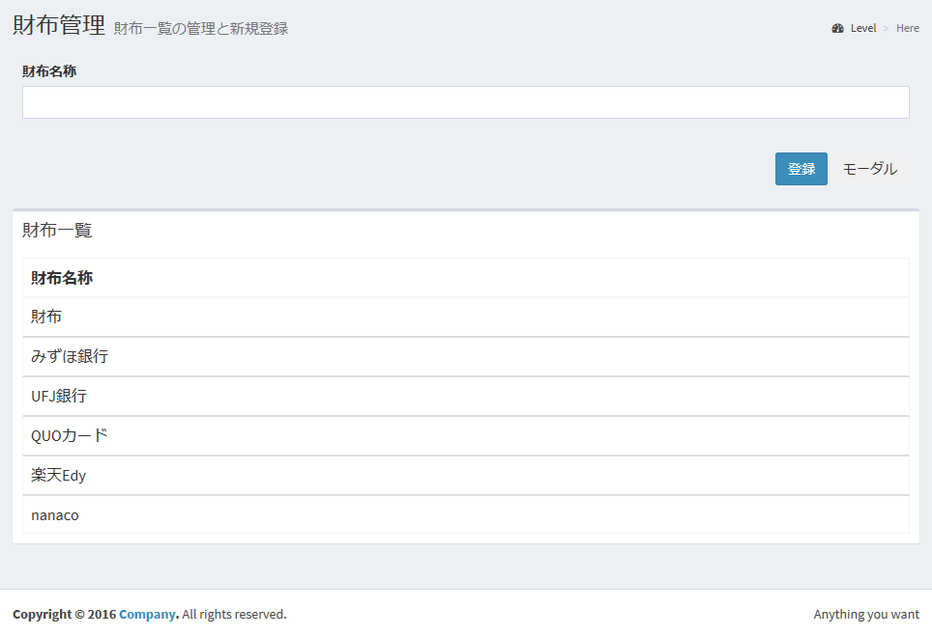

作成日

作成者

2018/02/27

田澤

更新日

更新者

画面設計書

財布管理

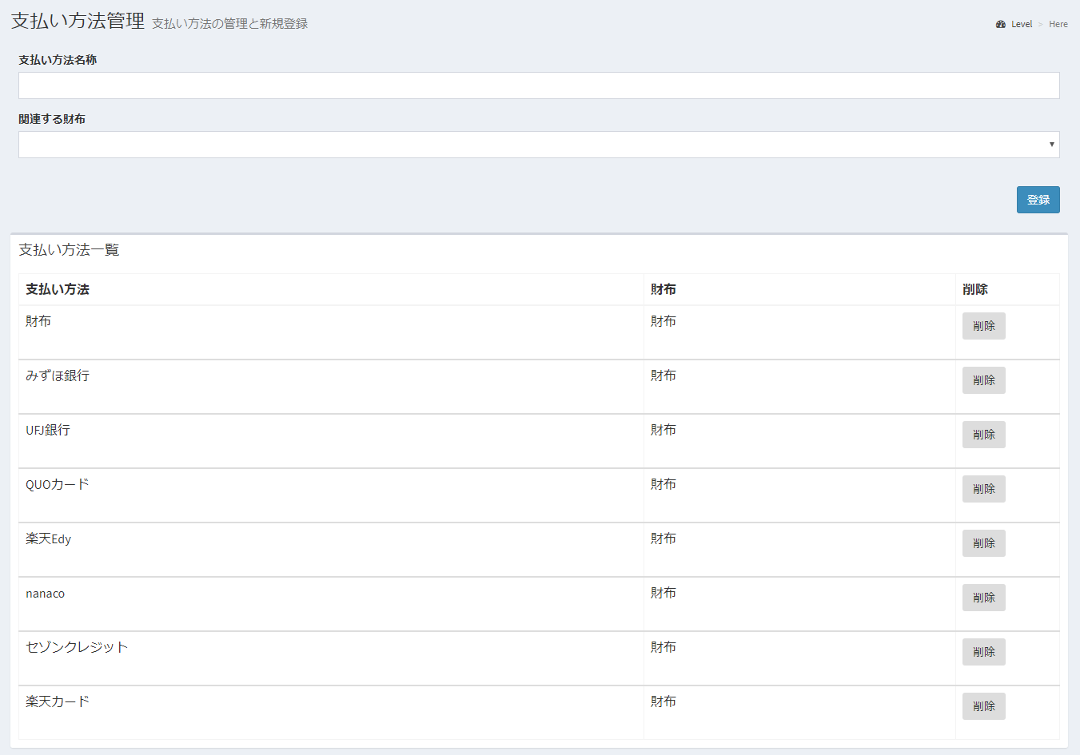

作成日

作成者

2018/02/27

田澤

更新日

更新者

画面設計書

勘定科目マスタ

画面設計書

更新者

更新日

田澤

2018/02/27

作成者

作成日

財布管理